Министерство науки и высшего образования Российской Федерации

Пензенский государственный университет

Кафедра «Вычислительная техника»

**ОТЧЕТ**

по лабораторной работе №5

по дисциплине: «Электротехника, электроника и схемотехника»

на тему: «Изучение интегрирующих

и дифференцирующих цепей

и области их возможных применений»

Выполнили:

студенты группы 22ВВВ2

Харитонов Андрей

Шатин Данил

Юртаев Дмитрий

Приняли:

Бычков А. С.

Семенов А. О.

ττττττ

Пенза, 2023

|  |  |
| --- | --- |
| № бригады | 5 |
| *R*1 , Ом  *C*1, пФ | 200  480 |

Собрали схему 7.1(а) Взяли параметры из таблицы вариантов и рассчитали

τ = RC = 200 * 480 * 10-12 = 96 * 10-9 = 96 нс.

Подобрали частоту так, чтобы конденсатор успевал полностью зарядиться и разрядиться f = 1,1 МГц

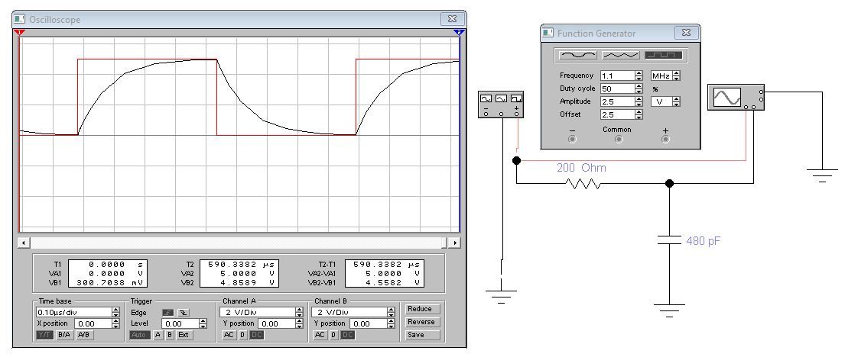

Измерили задержку выходного сигнала tзад = 68,3362 нс.

1/2А = 0,7τ

0,7τ = 67,2 нс

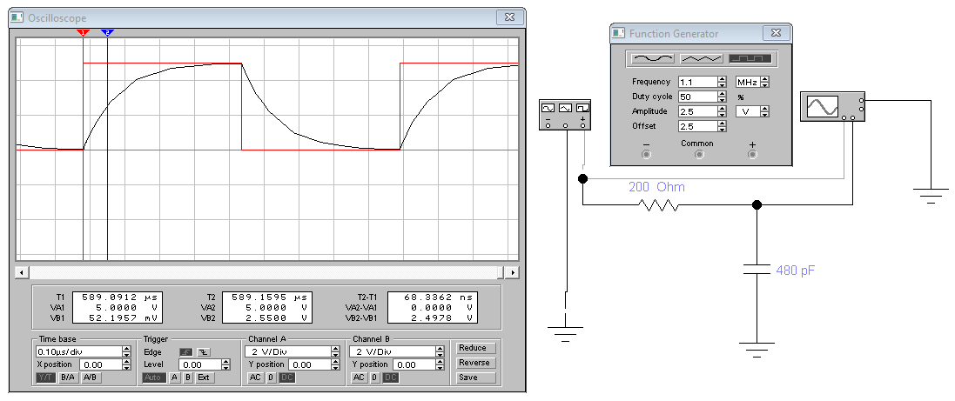

Увеличили τ в 3 раза, понаблюдали за изменением выходного сигнала, конденсатор не успевает до конца зарядиться и разрядиться из-за повышения сопротивления.

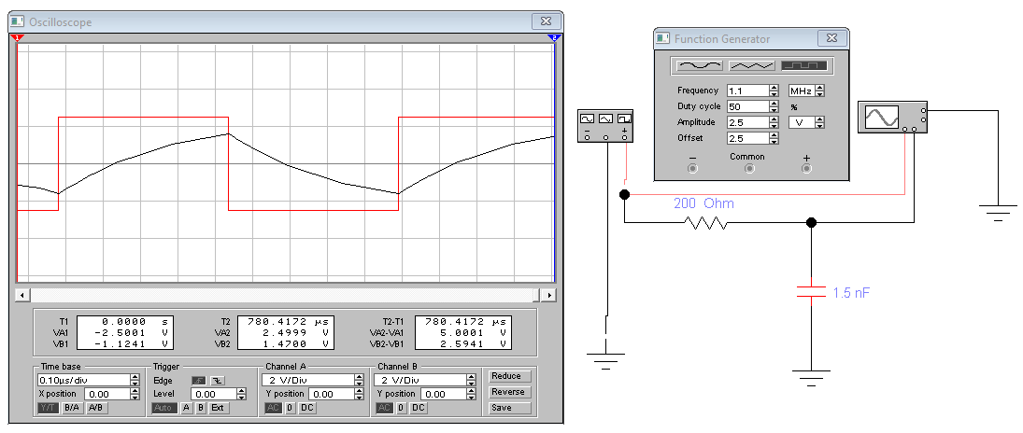

Увеличили τ в 10 раз(относительно начальных показателей), понаблюдали за изменением выходного сигнала, конденсатор слабо заряжается.

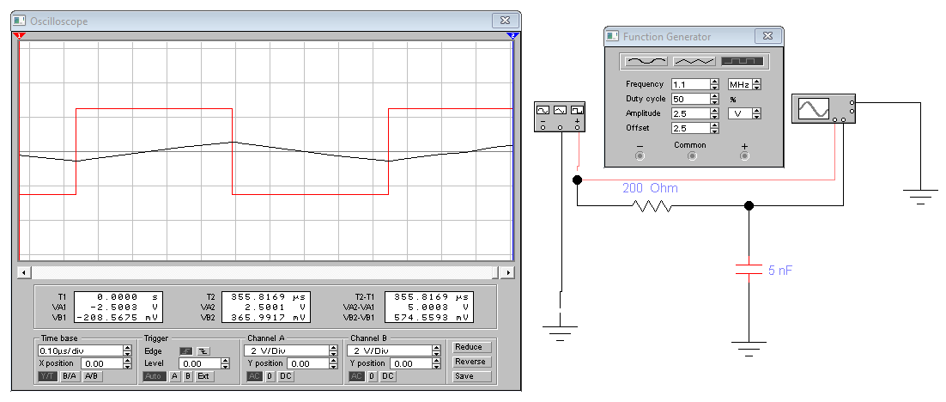

Увеличили τ в 100 раз(относительно начальных показателей), понаблюдали за изменением выходного сигнала, конденсатор очень слабо заряжается.

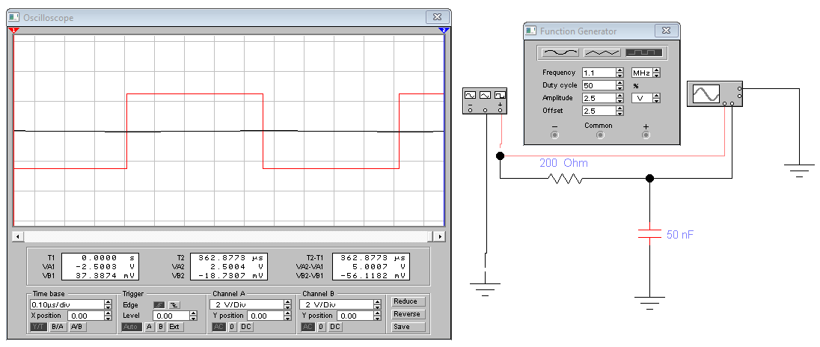

Изменили чувствительность канала B чтобы увидеть процесс зарядки и разрядки конденсатора.

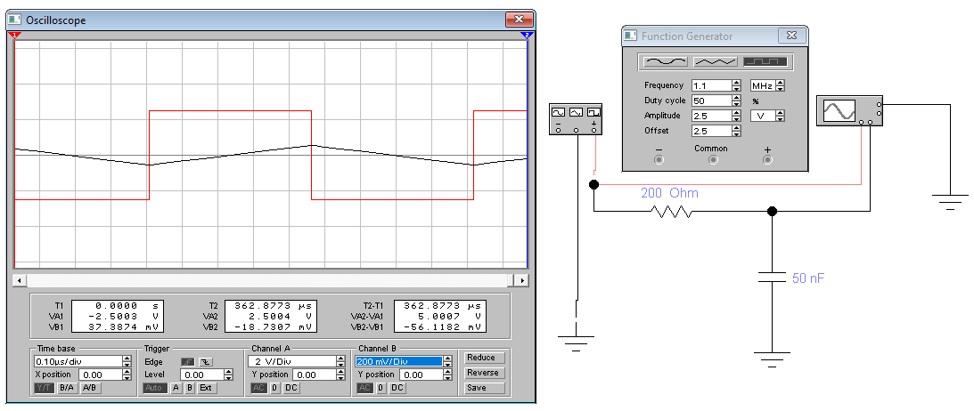

Увеличили τ в 1000 раз(относительно начальных показателей), понаблюдали за изменением выходного сигнала, конденсатор почти не заряжается.

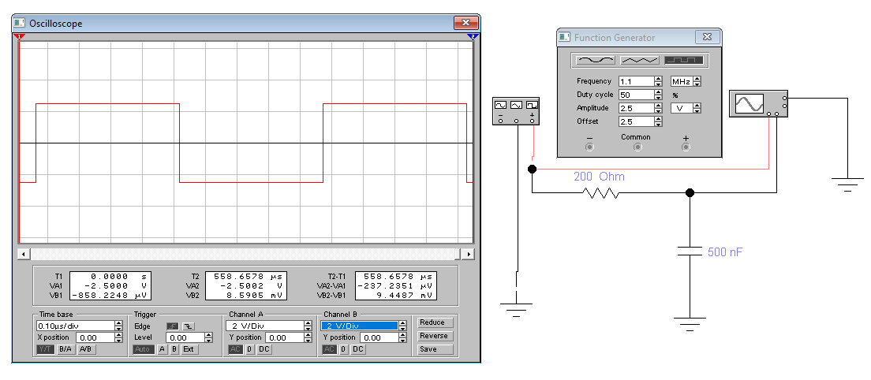

Изменили скважность, Duty cycle = 25%, и поставили постоянный ток DC.

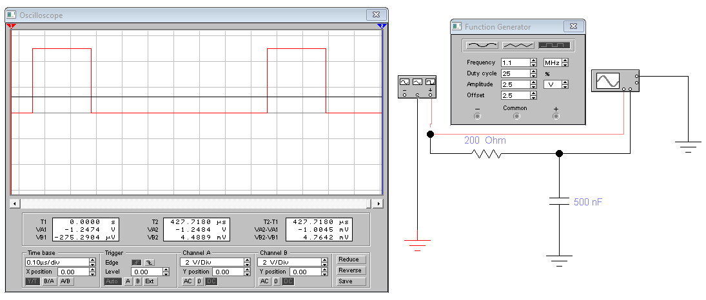

Изменили скважность, Duty cycle = 10%

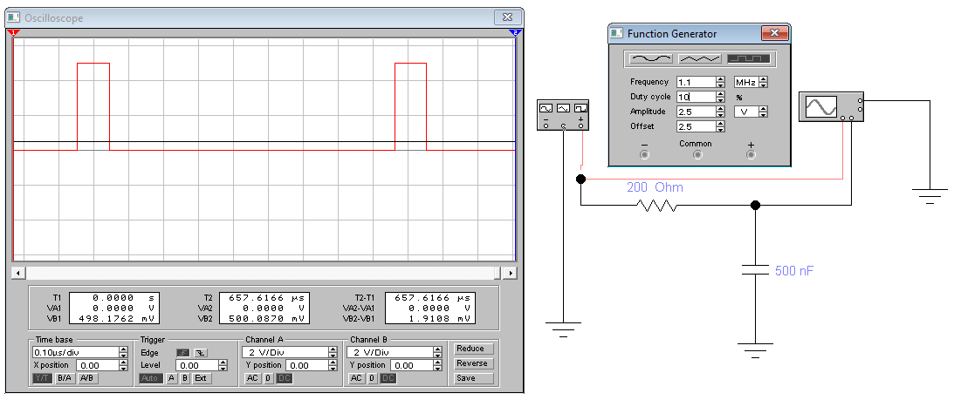

Изменили скважность, Duty cycle = 90%

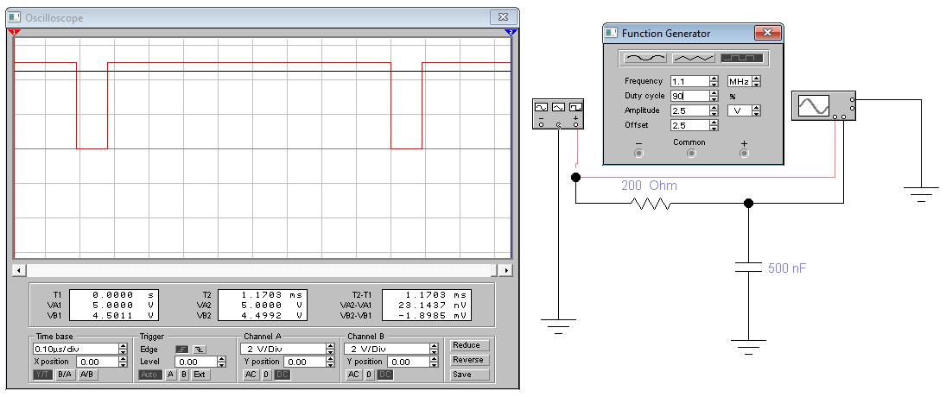

Собрали схему, подключив в неё инвертор. Выходной сигнал инвертируется по функции единичного скачка.

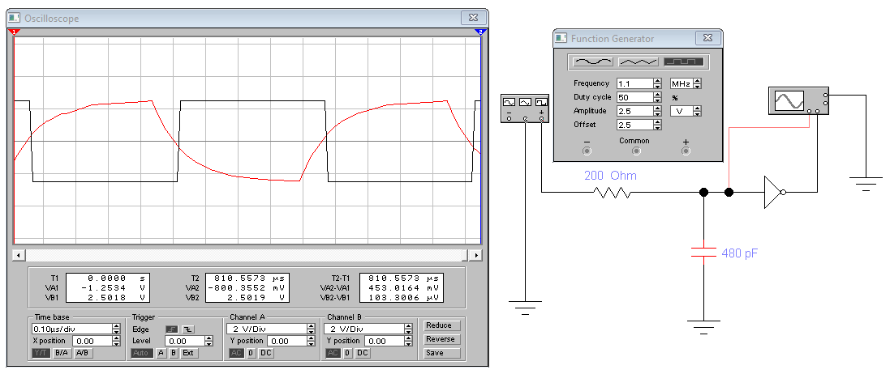

Подаём на вход осциллографа сигнал без изменений, и измеряем задержку выходного сигнала от входного. tзад = 80,0685 нс.

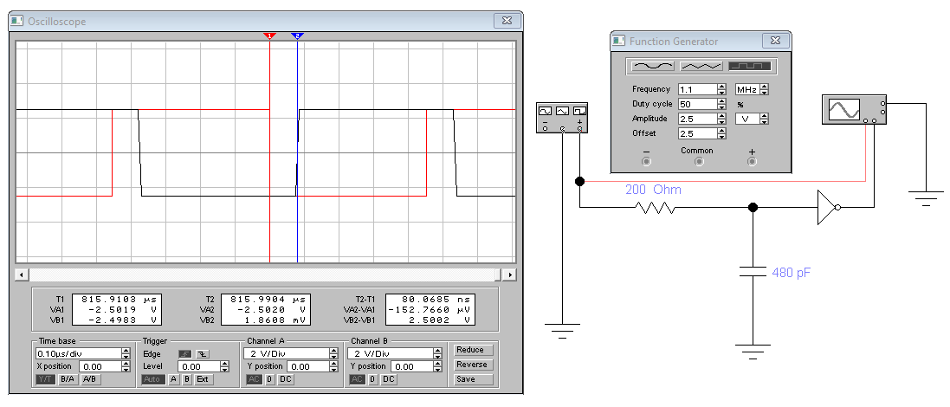

Включили постоянный ток DC и изменили Y position, чтобы лучше видеть сигналы

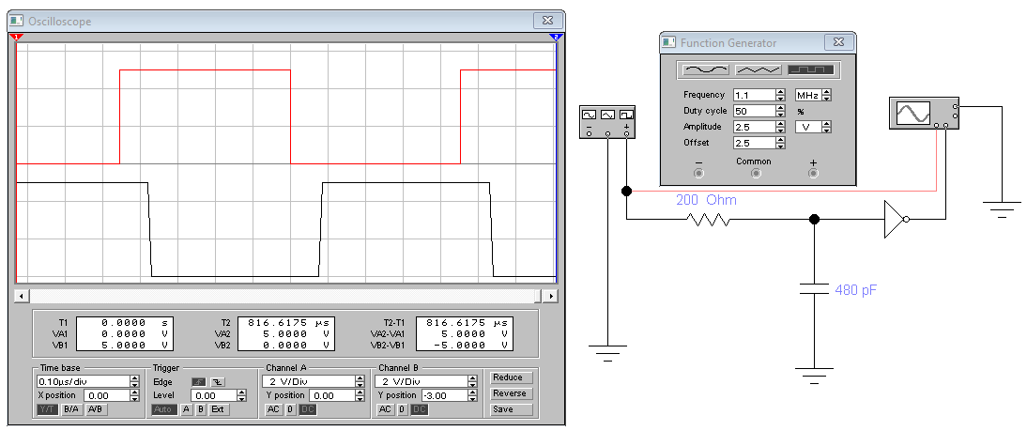

**Дифференцирующая цепочка**

Собрали дифференцирующую цепочку.

Рассчитали τ = RC = 200 * 480 * 10-12 = 96 * 10-9 = 96 нс.

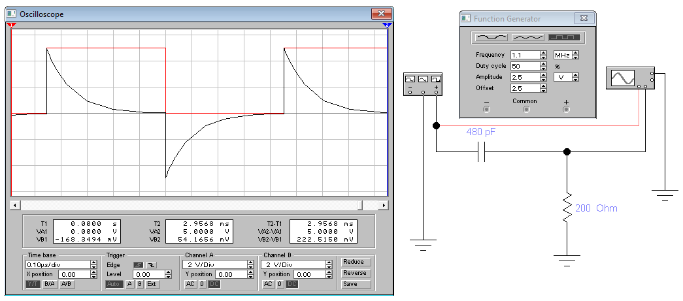

Измерили задержку выходного сигнала tзад = 64,9005 нс.

1/2А = 0,7τ

0,7τ = 67,2 нс

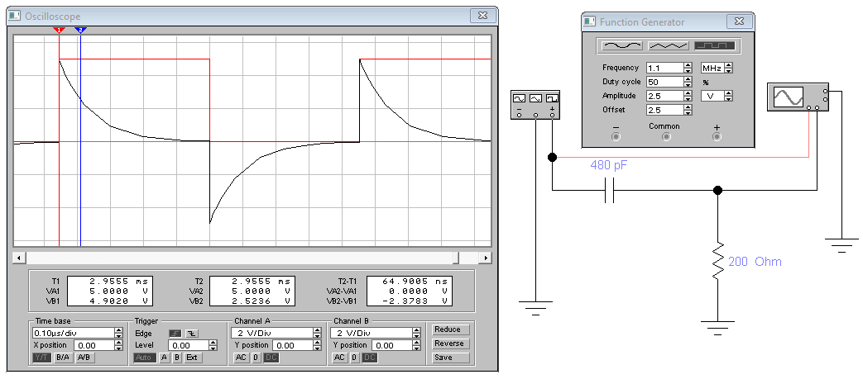

Увеличили τ в 3 раза, понаблюдали за изменением выходного сигнала, конденсатор не успевает до конца зарядиться и разрядиться из-за повышения сопротивления.

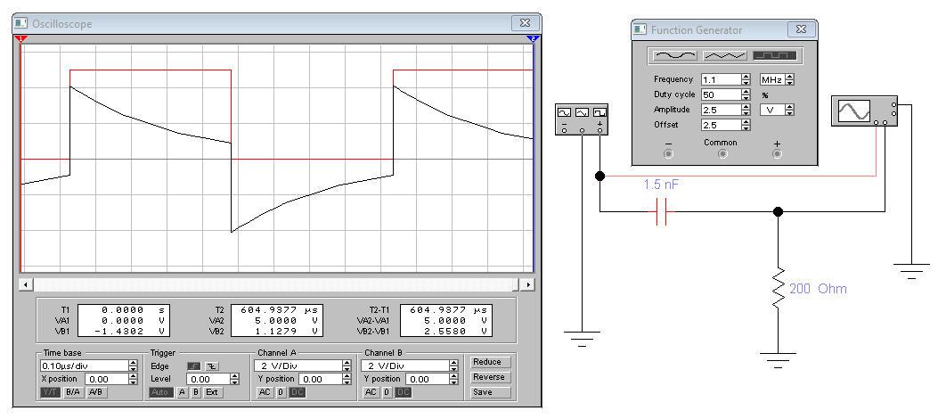

Увеличили τ в 10 раз(относительно начальных показателей), понаблюдали за изменением выходного сигнала, конденсатор слабо заряжается.

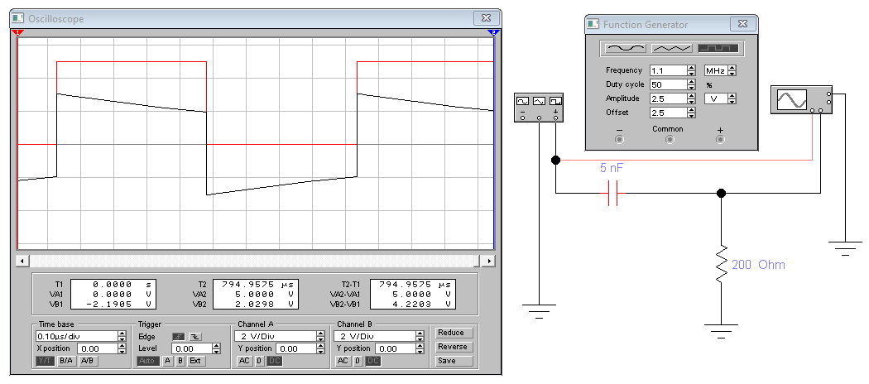

Увеличили τ в 100 раз(относительно начальных показателей), понаблюдали за изменением выходного сигнала, конденсатор очень слабо заряжается.

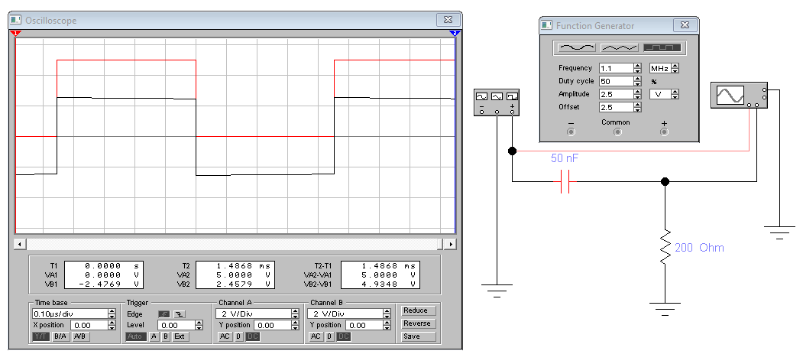

Увеличили τ в 1000 раз(относительно начальных показателей), понаблюдали за изменением выходного сигнала, конденсатор почти не заряжается.

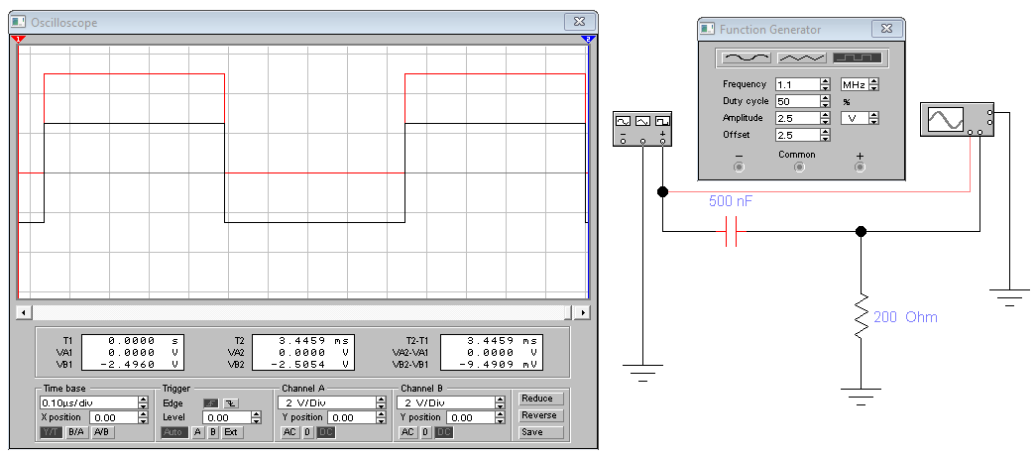

Подключили в схему инвертор. Выходной сигнал инвертируется по функции единичного скачка. Применили Y position, чтобы лучше видеть сигналы.

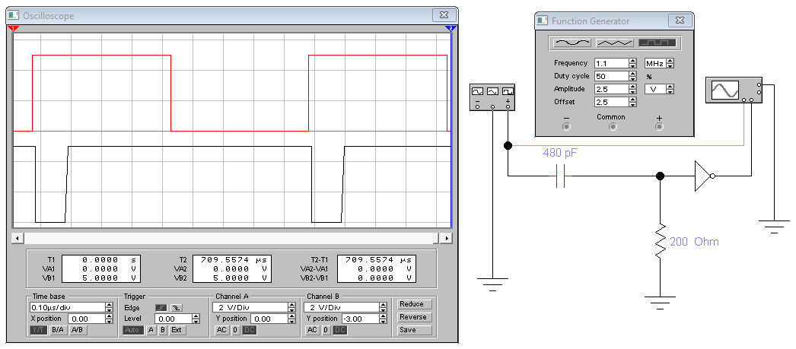

Измерили длительность импульса выходного сигнала. T = 102,6315

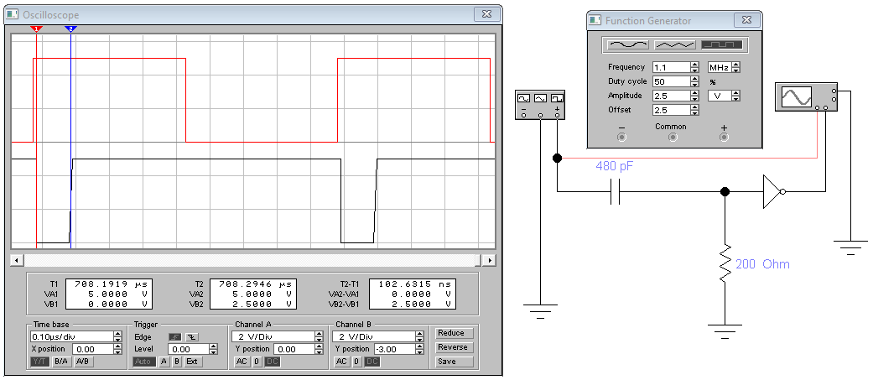

Выходной сигнал инвертируется по функции единичного скачка.

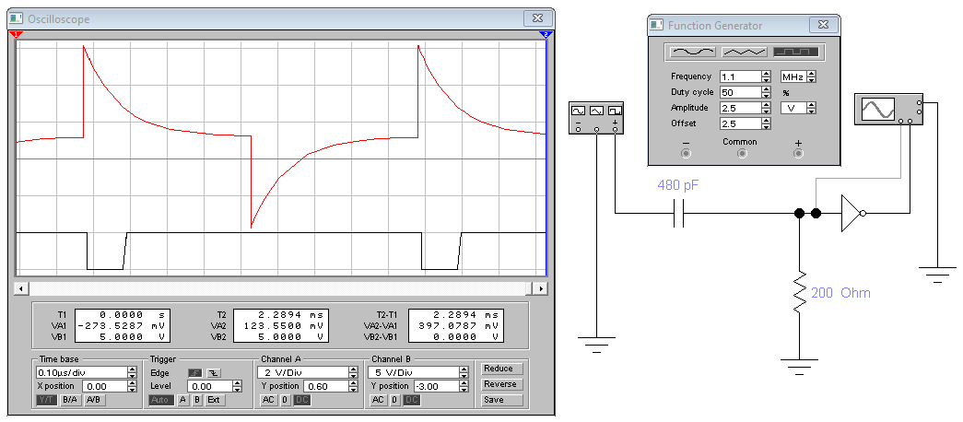

**Исследование схем из пункта 4 в методичке.**

**Схема (б)**

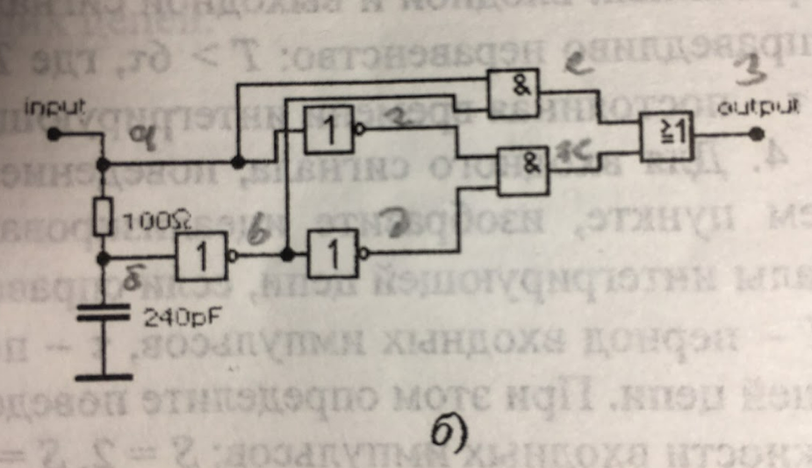

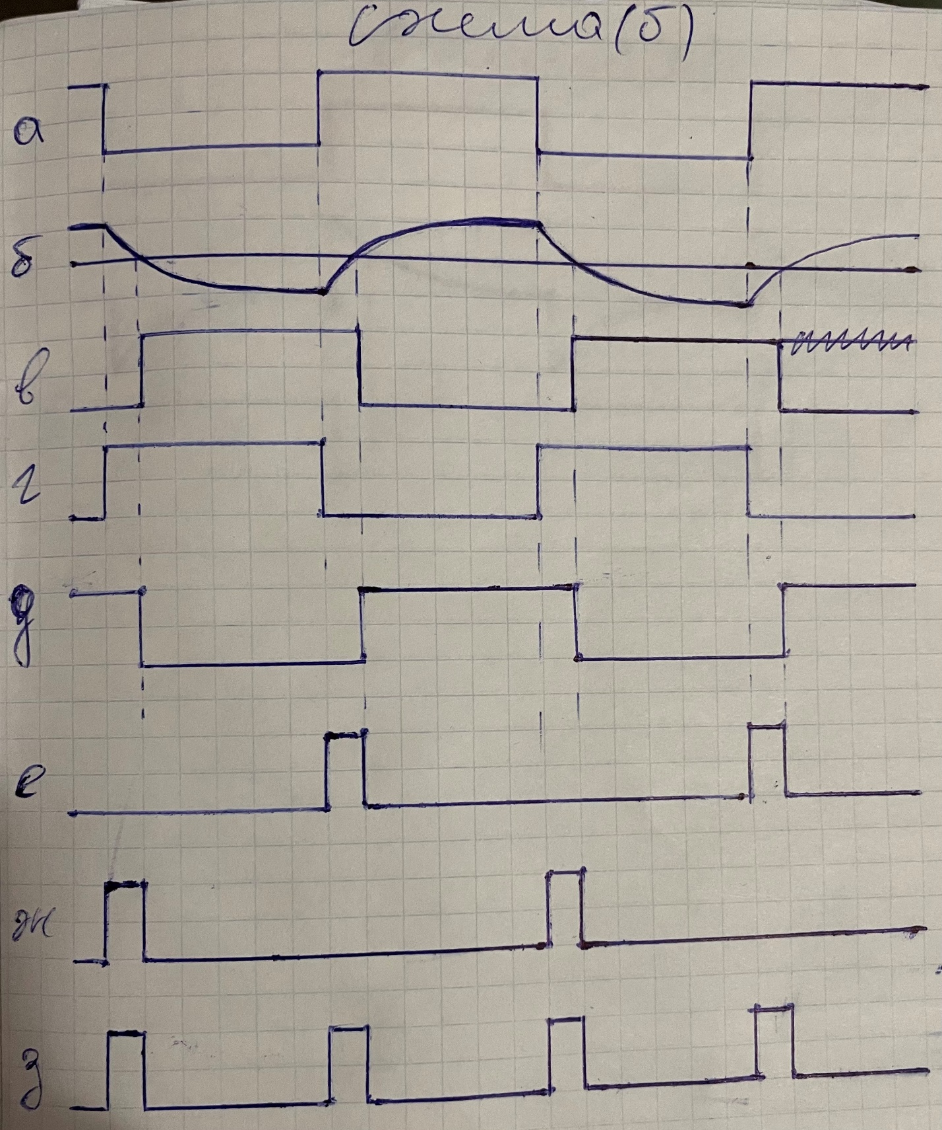

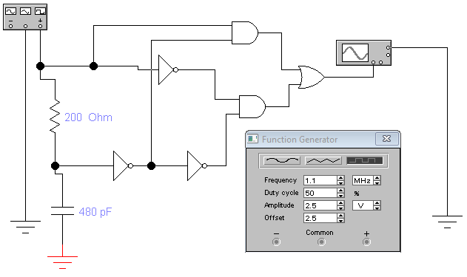

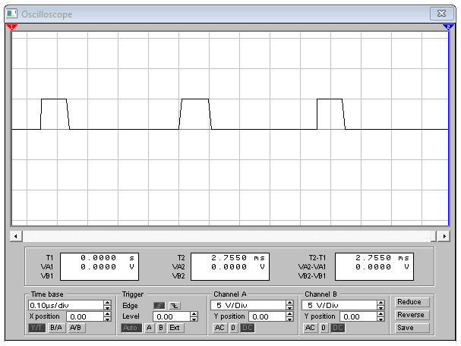

**Схема (в)**

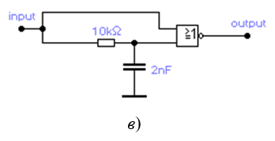

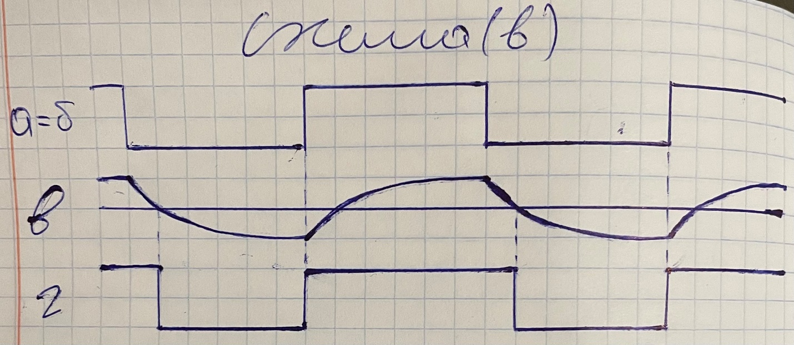

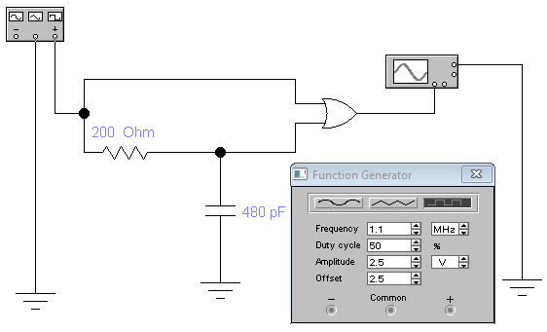

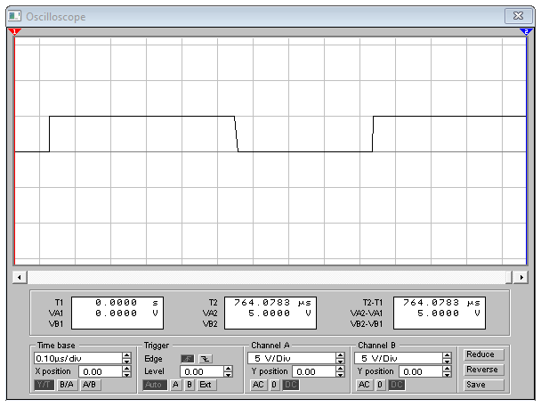

**Схема (г)**

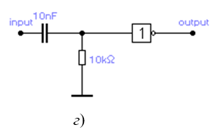

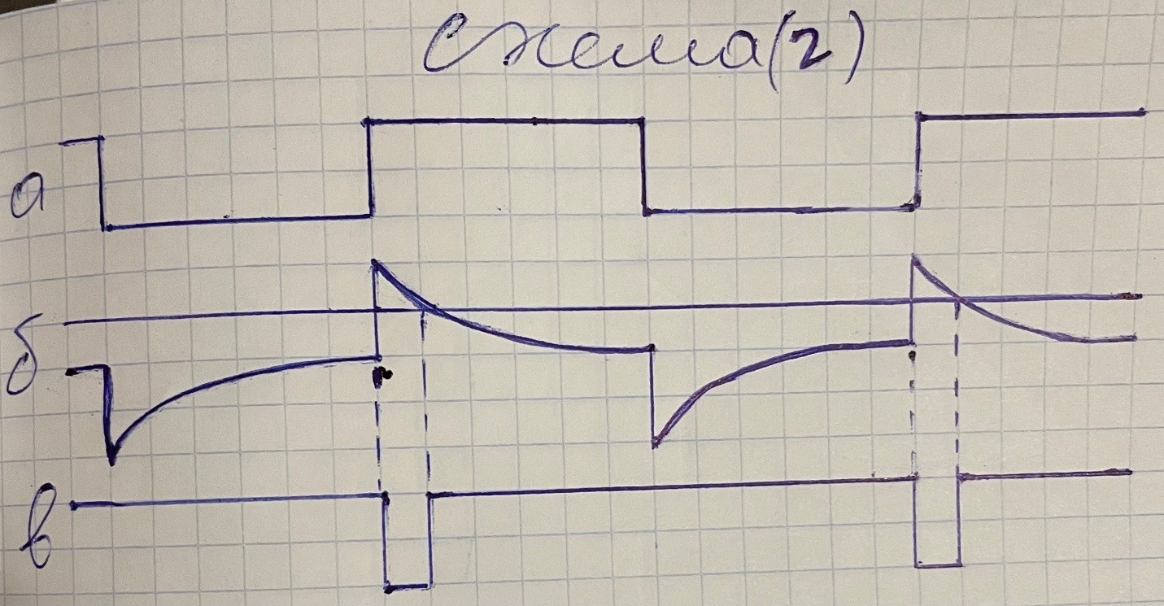

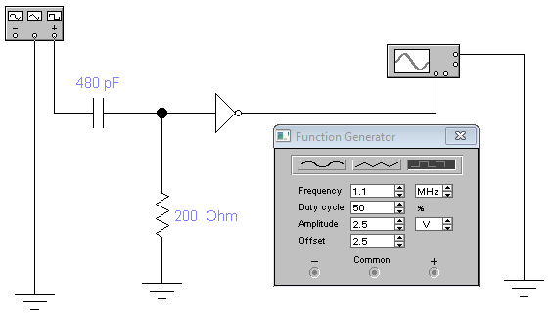

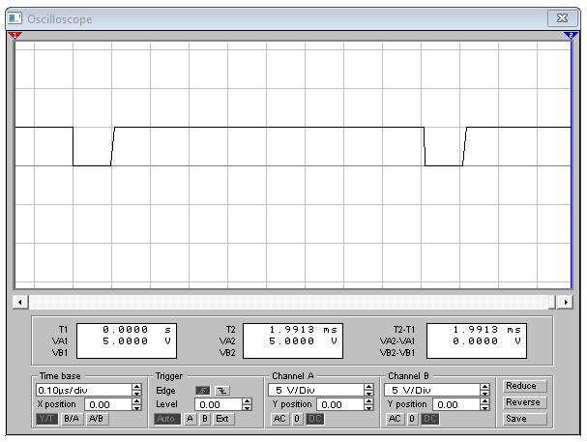

**Вывод:** изучили свойства интегрирующих и дифференцирующих *RC*-цепей. Наглядно рассмотрели их поведение при увеличении τ; с подключением инвертора. Также рассмотрели и изучили поведение цепей с различными логическими элементами при помощи моделирования в Electronics Workbench и расчётов вручную.